LA LETTRE ADMINISTRATIVE



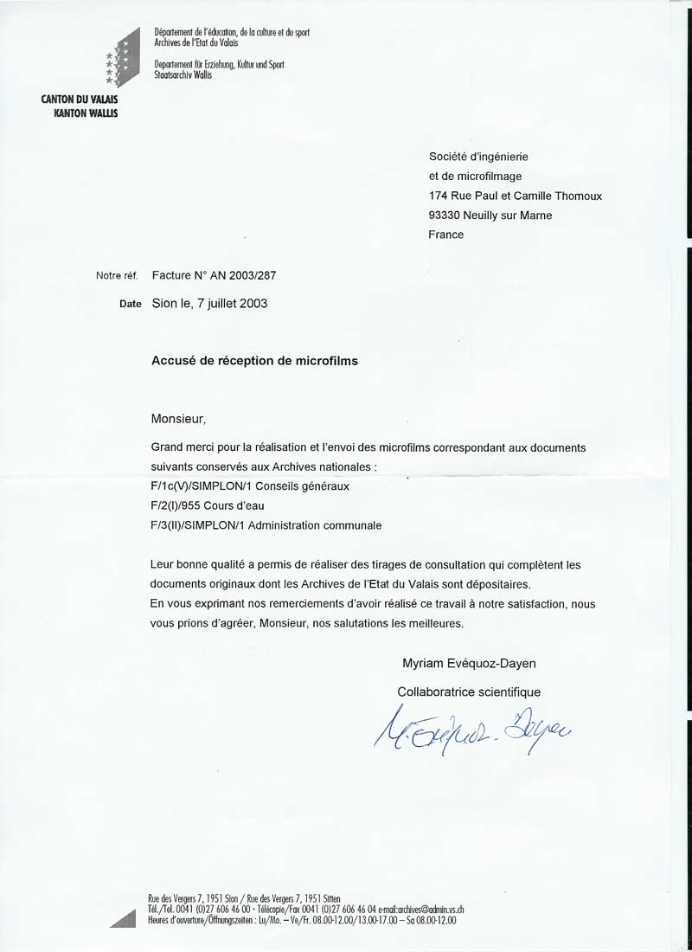

- Les objectifs

Il s’agit de s’adresser à un organisme administratif, à une entreprise ou à une autre structure.
On appelle cela une lettre de « requête » : on veut obtenir quelque chose ou présenter une réclamation. Comment faire pour que cette requête soit couronnée de succès ? Il s’agit de respecter des formes de politesse, ce qui suppose qu’on s’adresse à une personne, que l’on ne connaît pas ; et ce sera peut-être le seul contact que l’on aura avec elle.

- Les formes

- Le format
Format A4, marge de 2,5 cm de tous les côtés. On écrira de préférence à la machine, car les écritures manuelles sont plus difficiles à déchiffrer.

- Les adresses
En haut à gauche, le nom et l’adresse de l’expéditeur. A droite, avec un décalage, celle du destinataire. En-dessous, aligné également à droite, la date (et le lieu : Paris, le…).

- L’objet
En deux lignes, on indique rapidement l’objet de la lettre (sur toute la largeur).

- A qui s’adresser ?
On met au centre le titre de la personne à laquelle on s’adresse (qui ne nous est pas « chère »):
Monsieur le Directeur/Madame la Directrice,

- Clarté du contenu
On reprend très simplement l’idée de notre requête, dans les termes les plus clairs possibles, en exposant les faits.

- Formule finale
« Cordialement » pour une lettre commerciale. Si on s’adresse à une personnalité (professeur, haut fonctionnaire…) : « Veuillez agréer, Monsieur, l’assurance de ma haute considération/de mon profond respect. » Si c’est une femme, ne pas lui envoyer ses « sentiments. »

- Les titres de politesse

Ils répondent à un code très précis, que l’on peut trouver dans le « Bottin mondain » ou dans d’autres ouvrages. Des formules finales sont aussi proposées pour chaque catégorie de personnes.

